ТИПЫ СТРЕССОРОВ | СПОСОБЫ ПРЕОДОЛЕНИЯ

СТРЕССОРЫ, КОТОРЫЕ НАМ НЕПОДВЛАСТНЫ

СТРЕССОРЫ, НА КОТОРЫЕ МЫ МОЖЕМ НЕПОСРЕДСТВЕННО ВЛИЯТЬ

СТРЕССОРЫ, КОТОРЫЕ ВЫЗЫВАЮТ СТРЕСС ТОЛЬКО ИЗ-ЗА НАШЕЙ ИНТЕРПРЕТАЦИИ

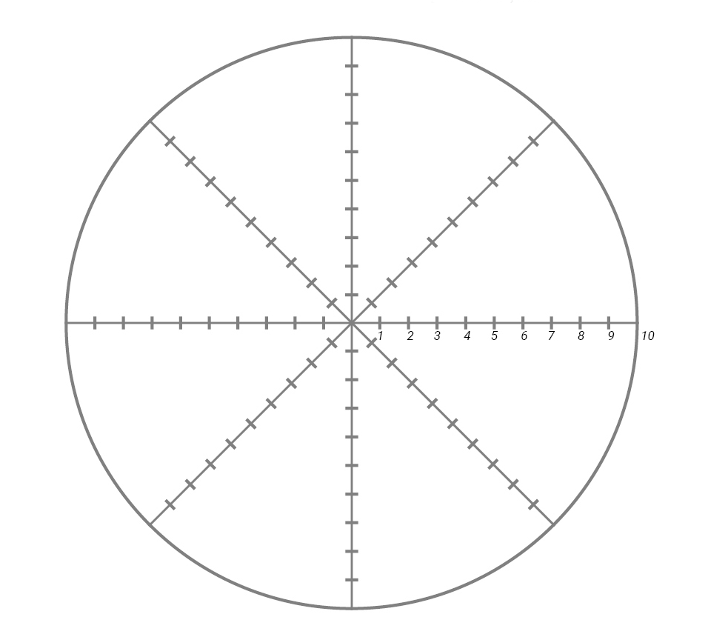

Я молодец!
1.__________________________________

2.__________________________________

3.__________________________________

4.__________________________________

5.__________________________________

Здравствуй, _______________________!
Это Бог.
На сегодня твоя помощь мне не понадобится.
Можешь спокойно заниматься своими делами

Подпись:__Бог__
Дата: _________

Интеграционная картина

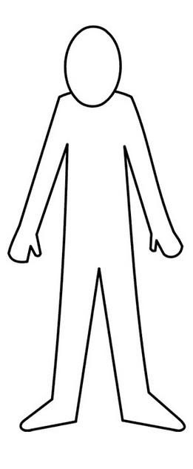
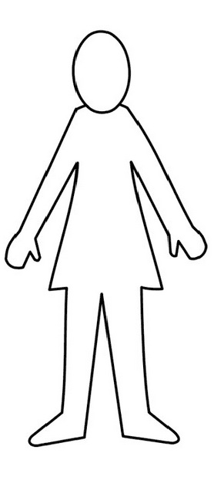

АнтиСтресс План
Сфера | Что я сделаю | Когда? | Кто ответственный?

Я молодец!
1.__________________________________

2.__________________________________

3.__________________________________

4.__________________________________

5.__________________________________

